Практическая работа № 1

студента группы ИТз-221

Дмитриев Дмитрий Анатольевич

Выполнение:_________ Защита:___________

**Операции над множествами.**

Цель работы: изучить основные понятия теории графов, способы задания графов, научиться программно реализовывать алгоритмы получения и анализа маршрутов в графах

Содержание работы

Вариант № 8

Ход работы

1. Представил графы G1, G2 матрицей смежности, матрицей инцидентности и диаграммой. Определил, являются ли последовательности вершин маршрутом, цепью, простой цепью, циклом, простым циклом в графах.

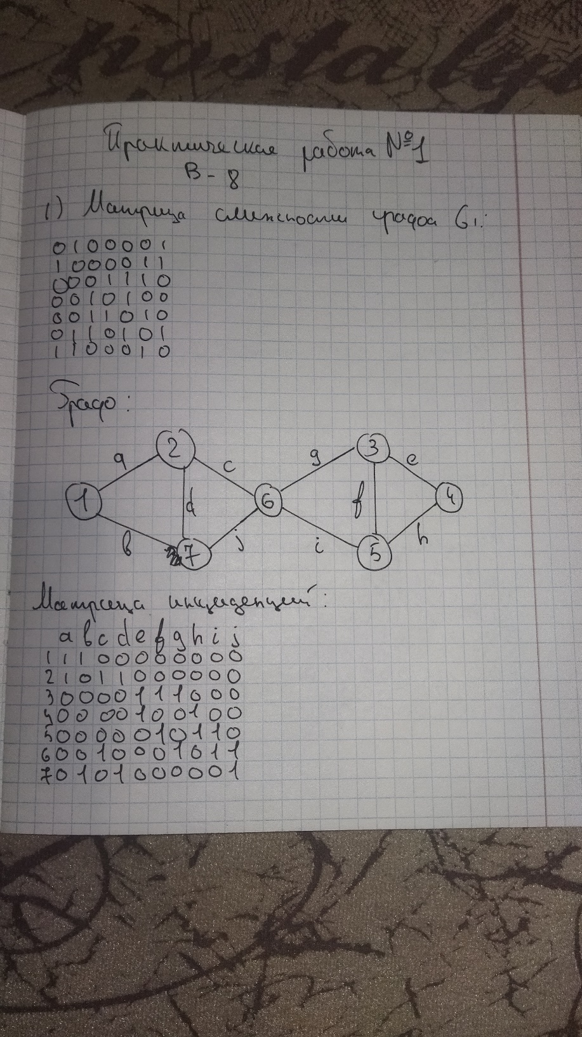

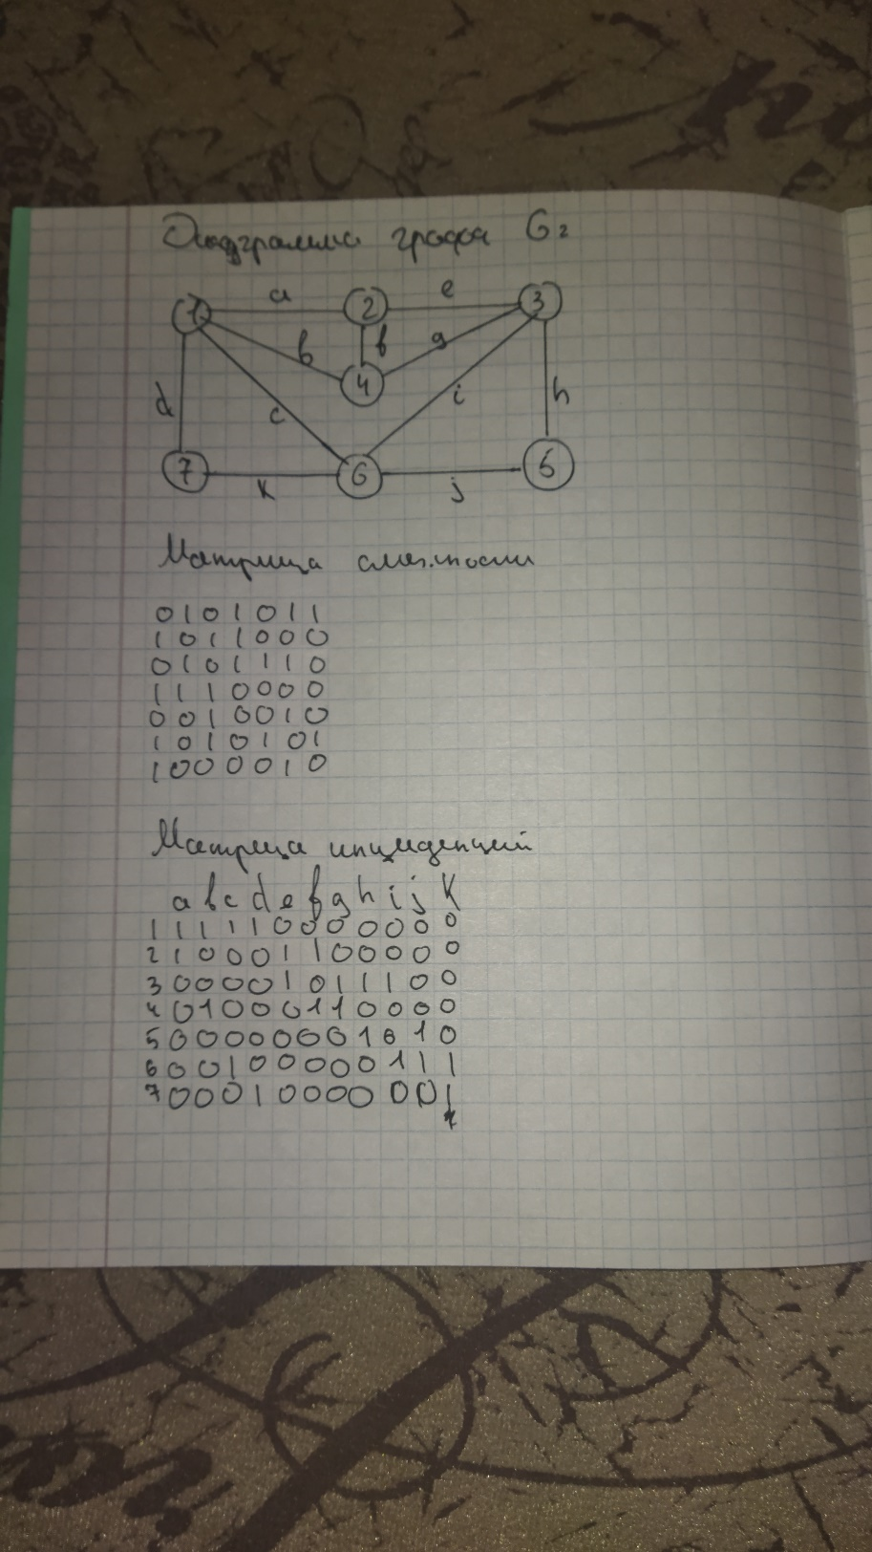

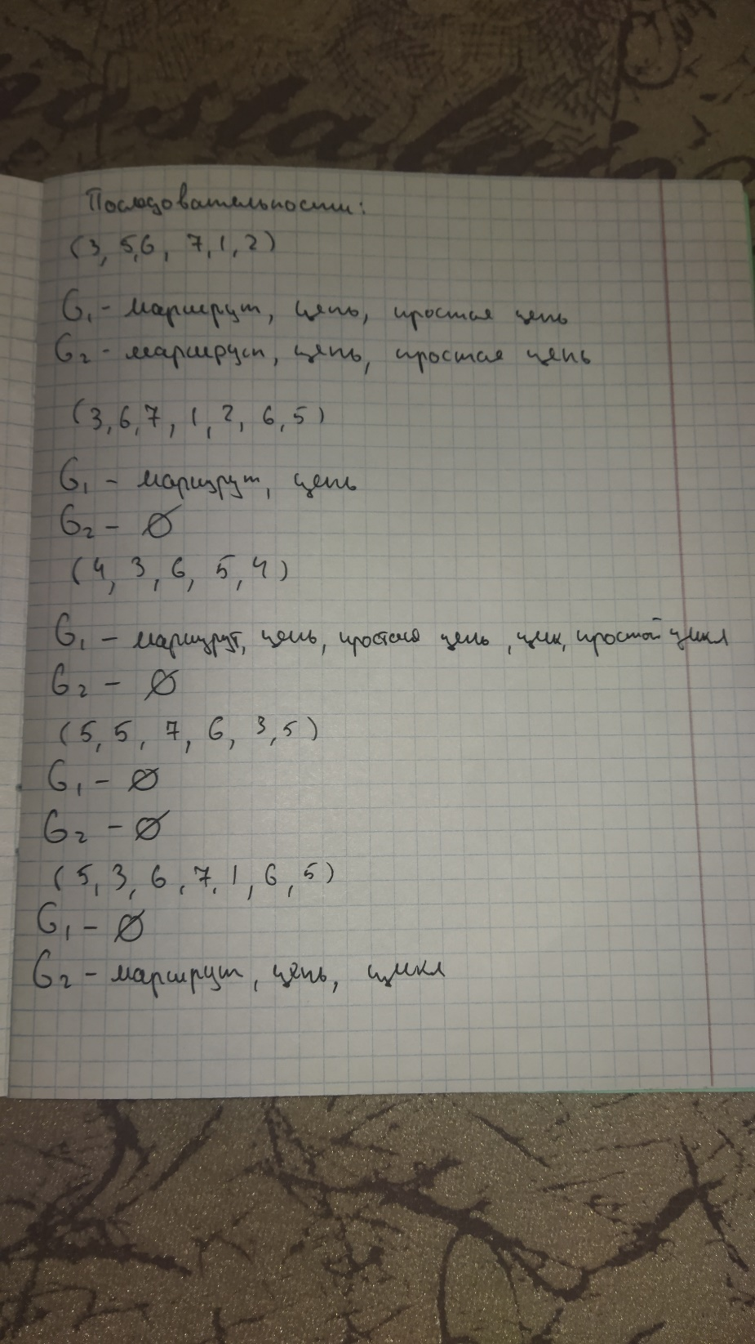

1. Написал программу, определяющую, является ли заданная последовательность вершин маршрутом, цепью, простой цепью, циклом, простым циклом в графах, протестировал, внес результат в отчет.
2. Написал программу, получающую все маршруты заданной длины, выходящие из заданной вершины, протестировал, внес результат в отчет.
3. Написал программу, определяющую количество маршрутов заданной длины между каждой парой вершин графов, протестировал, внес результат в отчет.
4. Написать программу, определяющую все маршруту заданной длины между заданной парой вершин графа, протестировал, внес результат в отчет.
5. Написать программу, получающую все простые максимальные цепи, выходящие из заданной вершины графа, протестировал, внес результат в отчет.